데이터 조회 프로그램  SKN Family AI Camp 28기 : 1차 프로젝트 1팀 | SK  networks

프로젝트 주제 | 사용자의 옷장 데이터, 날씨, TPO, 추구미(스타일 레퍼런스)를 분석하고 AI 캐릭터와의 대화를 통해 개인화된 코디 및 패션 상품을 추천하는 LLM 기반 대화형 추천 시스템
원본 데이터  (텍스트/이미지) | [사용자 입력 데이터]  - 옷장 아이템 이미지 및 수동 등록 정보(카테고리, 색상, 사이즈, 계절, 핏)  - 키·몸무게·체형 및 정면/측면 이미지(선택)  - 좋아요/싫어요, 기피 색상·핏·아이템, 추구미 레퍼런스  [외부 데이터]  - 기상청/날씨 API의 지역별 온도, 체감온도, 강수, 풍속 데이터  - 네이버 쇼핑 등 외부 커머스 API의 상품명, 브랜드, 가격, 이미지, 구매 링크  - 패션 코디 규칙, TPO 가이드, 스타일 레퍼런스 설명 문서
데이터 전처리  과정 | [옷장 이미지 및 사용자 데이터]  1. 이미지 크기·포맷을 통일하고 배경/저품질 이미지를 점검합니다.  2. 이미지 분류 모델 또는 Vision LLM으로 의류 카테고리, 색상, 패턴, 소재, 계절, 핏 태그를 추출합니다.  3. 사용자가 자동 태그를 수정할 수 있게 하며 최종값을 표준 코드로 정규화합니다.  4. 중복 아이템과 누락값을 검수한 뒤 RDB에 저장합니다.  [날씨·상품·텍스트 데이터]  1. 지역명과 날짜·시간 형식을 통일하고 날씨 API 응답을 추천 시점 기준 스냅샷으로 변환합니다.  2. 외부 상품 데이터의 카테고리, 가격, 브랜드, URL을 공통 스키마로 정규화하고 중복 상품을 제거합니다.  3. 스타일·TPO 문서는 문단 단위로 정제·청킹한 후 임베딩을 생성하여 Vector DB에 저장합니다.
DB 사용 용도 | [Vector DB]  사용자 질의와 유사한 스타일 레퍼런스, 코디 규칙, TPO 가이드를 의미 기반으로 검색하기 위해 사용합니다. 검색된 문서는 날씨·옷장·선호도 정보와 함께 LLM 프롬프트에 전달하여 추천 이유와 대안을 생성합니다.  [RDB - MySQL/AWS RDS]  회원, 동의 이력, 신체 프로필, 옷장 아이템, 대화 세션, 추천 요청, 룩 구성, 외부 상품, 피드백, 위시리스트, 캘린더 데이터를 관계형 구조로 저장합니다. 이미지 원본은 S3에 저장하고 DB에는 URL/객체 키와 만료일을 기록합니다.
Vector DB  구조 | 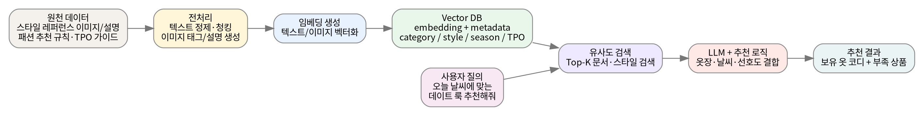

데이터 조회 프로그램  SKN Family AI Camp 28기 : 1차 프로젝트 1팀 | SK  networks

RDB 구조  (MySQL) | 핵심 MVP는 회원 → 옷장/스타일/신체 정보 → 대화 세션 → 추천 요청 → 추천 룩 → 룩 구성 및 피드백 흐름으로 설계합니다.  한 번의 추천 요청에서 여러 후보와 대안 룩이 생성되므로 recommendations와 looks를 1:N으로 분리하고, look_items가 보유 옷(closet_items) 또는 외부 상품(products) 중 하나를 참조하도록 구성합니다.  